МИНИСТЕРСТВО НАУКИ И ВЫСШЕГО ОБРАЗОВАНИЯ РОССИЙСКОЙ ФЕДЕРАЦИИ
ФЕДЕРАЛЬНОЕ ГОСУДАРСТВЕННОЕ АВТОНОМНОЕ
ОБРАЗОВАТЕЛЬНОЕ УЧРЕЖДЕНИЕ
высшего образования
Национальный исследовательский ядерный университет «МИФИ»

ИНСТИТУТ ЯДЕРНОЙ ФИЗИКИ И ТЕХНОЛОГИЙ
КАФЕДРА №40 «ФИЗИКА ЭЛЕМЕНТАРНЫХ ЧАСТИЦ И КОСМОЛОГИЯ»

ОТЧЕТ О НАУЧНОЙ ИССЛЕДОВАТЕЛЬСКОЙ РАБОТЕ

«Реионизация Вселенной первичными черными дырами»

Студент | Лагутин Дмитрий Владимирович
Научный руководитель,  К.ф-м.н., доцент | Кириллов Александр Александрович

Москва 2025
Оглавление
Введение 3
Цель работы 6
Излучение ПЧД 7
Термодинамика 10
Ограничение 12
Ионизация 14
Заключение 16
Литература 17

Введение
Одним из ключевых этапов эволюции Вселенной после эпохи рекомбинации является космологическая реионизация — процесс повторной ионизации нейтрального водорода и гелия под действием ионизирующего излучения первых астрофизических источников. Реионизация оказывает существенное влияние на формирование крупномасштабной структуры, тепловую и ионизационную историю межгалактической среды (IGM), а также на наблюдаемые свойства реликтового микроволнового излучения. Несмотря на значительный прогресс в наблюдательной и теоретической космологии, вопрос о природе ионизирующих источников и деталях протекания реионизации остаётся открытым, что делает данную проблему актуальной и в настоящее время.
После окончания эпохи рекомбинации при красном смещении $z≃1100$ Вселенная перешла в состояние, характеризующееся в основном нейтральной барионной материей. Этот период часто называют «тёмными веками», поскольку в нём отсутствовали источники интенсивного электромагнитного излучения. С формированием первых гравитационно связных объектов — звёзд, галактик и квазаров — начался процесс реионизации, в ходе которого нейтральный водород и гелий в межгалактической среде вновь ионизовались.
Современные наблюдения накладывают достаточно жёсткие ограничения на временные рамки реионизации. Анализ оптической толщины Томсоновского рассеяния реликтового излучения, полученный по данным спутников Planck, указывает, что реионизация была протяжённым процессом и в среднем завершилась при красных смещениях $z∼6–8$. Независимые ограничения следуют из спектров далеких квазаров, в частности из наблюдений эффекта Ганна–Петерсона, свидетельствующих о резком увеличении доли нейтрального водорода при $z≳6$. Дополнительную информацию предоставляют наблюдения линии 21 см нейтрального водорода, которые в перспективе позволяют реконструировать пространственную и временную структуру реионизации.
Таким образом, в настоящее время считается, что реионизация началась при $z∼15–20$, носила протяжённый характер и завершилась к $z∼6$, однако точная ионизационная история, а также вклад различных источников в этот процесс остаются предметом активных исследований.

На сегодняшний день основными кандидатами на роль источников ионизирующего излучения считаются:
- Ранние звёзды (Population III и Population II) — массивные и горячие звёзды первых поколений, эффективно излучающие в ультрафиолетовом диапазоне.
- Молодые галактики — совокупный вклад звёздных популяций в галактиках, при условии достаточно большого коэффициента выхода ионизирующих фотонов из галактических гало.
- Квазары и активные ядра галактик — мощные источники жёсткого ультрафиолетового и рентгеновского излучения, однако их наблюдаемая численность при больших красных смещениях, по-видимому, недостаточна для полной реионизации.
Несмотря на то, что звёздные источники в настоящее время считаются основным механизмом реионизации, в стандартных моделях сохраняются существенные неопределённости, связанные с начальными функциями масс звёзд, эффективностью образования звёзд, коэффициентом выхода ионизирующего излучения и обратной связью. В ряде работ отмечается, что для объяснения наблюдаемой оптической толщины и тепловой истории межгалактической среды может потребоваться дополнительный вклад источников, излучающих в рентгеновском диапазоне.
В этом контексте особый интерес представляют неклассические источники энергии, в частности темная материя в виде первичных чёрных дыр, которые могут вносить дополнительный вклад в нагрев и ионизацию межгалактической среды на ранних этапах эволюции Вселенной.
Первичные чёрные дыры (ПЧД) — это чёрные дыры, которые могли образоваться в ранней Вселенной до начала звёздной эволюции, в отличие от астрофизических чёрных дыр, формирующихся в результате коллапса массивных звёзд. Возможные механизмы образования ПЧД включают гравитационный коллапс сверхплотных флуктуаций плотности, фазовые переходы в ранней Вселенной, распад топологических дефектов и другие неравновесные процессы в условиях высоких энергий.

Массы первичных чёрных дыр могут охватывать широкий диапазон — от планковских масштабов до астрофизических значений, при этом именно ПЧД с массами $M∼{10}^{15}–{10}^{17}$ г являются особенно интересными в контексте реионизации. Такие объекты обладают ненулевой скоростью испарения за счёт излучения Хокинга, что приводит к непрерывному выделению энергии в виде различных частиц.
Излучение Хокинга носит квантовый характер и приводит к тому, что чёрная дыра излучает как почти чёрное тело с температурой
$$T_{BH}​∝\frac{1}{M}$$
где $M$ — масса чёрной дыры. В спектре излучения присутствуют фотоны, электроны, позитроны и, при достаточно высокой температуре, более тяжёлые частицы. Эти компоненты способны эффективно передавать энергию барионной среде, вызывая нагрев и частичную ионизацию межгалактического газа.
Важным свойством ПЧД является то, что их вклад в энерговыделение может быть распределён по широкому диапазону красных смещений и не привязан напрямую к процессам звёздообразования. Это делает их потенциально значимым дополнительным источником ионизации, особенно на ранних этапах реионизации или в сценариях, где стандартные астрофизические источники оказываются недостаточными.

Цель работы
Целью данной научно-исследовательской работы является изучение вклада первичных чёрных дыр в процесс реионизации Вселенной и анализ их влияния на тепловую и ионизационную историю межгалактической среды.
Полученные результаты позволят оценить, при каких параметрах спектра масс первичных чёрных дыр их влияние на реионизацию может быть существенным, а также определить ограничения на характеристики ПЧД.

Излучение ПЧД
Механизм излучения ПЧД основан на механизме излучения Хокинга. ПЧД имеет три канала излучения: электроны и позитроны, гамма-кванты, гамма-кванты полученные в результате аннигиляции электрон-позитронных пар. Рассмотрим в отдельности каждые из каналов.
Фотоны:
Основным процессом взаимодействия фотона от испарения в рассматриваемом энергетическом диапазоне (ω ∼ 0,5...5 МэВ) является комптоновское рассеяние.
Пусть порция энергии ${δΩ}_{γ}(t0)=κ_{γ}{\dot{Ω}}_{ev}{dt}_{0}$ на единицу вещества во Вселенной выделяется ПЧД в момент $t_{0}$. Где $κ_{γ}-$ доля фотонов в потоке испарения, ${\dot{Ω}}_{ev}-$общая скорость испарения. Изменение во времени этой порции определяется комптоновским рассеянием и красным смещением:
$$\frac{d{δΩ}_{γ}(t)}{dt} =-\frac{{δΩ}_{γ}\left(t\right)}{τ_{C}} -H{δΩ}_{γ}\left(t\right), (1)$$
Где $H= \frac{2}{3}\frac{1}{t_{U}}\tilde{z}-$параметр Хаббла. Решение уравнения (1) в переменной
$\tilde{z}={\left(\frac{t_{U}}{t}\right)}^{\frac{2}{3}}$ дается в виде:
$${δΩ}_{γ}\left(z_{0},z\right)= \frac{\tilde{z}}{\tilde{z_{0}}} exp \left(-\frac{{{\tilde{z}}_{0}}^{\frac{3}{2}} -{\tilde{z}}^{\frac{3}{2}}}{{{\tilde{z}}_{C}}^{\frac{3}{2}}}\right)·κ_{γ} {\dot{Ω}}_{ev}dt_{0}, (2)$$

Интегрирование уравнения (2) по $t_{0}$ в интервале $t_{i}\left(z_{i}\right)< t_{0}\left(z_{0}\right)<t(z)$, дает полную энергию фотонов от испарения, присутствующую в момент $t\left(z\right), Ω_{γ}(z)$. Значение${\dot{Ω}}_{abs}^{\left(γ\right)}\left(z\right)= \frac{Ω_{γ}(z)}{τ_{C}}$ дает скорость полного поглощения в зависимости от z.
$${\dot{Ω}}_{abs}^{\left(γ\right)}\left(z\right)=κ_{γ} {\dot{Ω}}_{ev}f_{abs}^{\left(γ\right)}\left(z\right) (3)$$
$$f_{abs}^{\left(γ\right)}\left(z\right)=\int_{z}^{z_{i}}{\frac{\tilde{z}}{{\tilde{z}}_{0}}exp \left(-\frac{{{\tilde{z}}_{0}}^{\frac{3}{2}} -{\tilde{z}}^{\frac{3}{2}}}{{{\tilde{z}}_{C}}^{\frac{3}{2}}}\right)\frac{3t_{U}d{\tilde{z}}_{0}}{2{\tilde{z}}_{0}^{\frac{5}{2}}τ_{C}}} (4)$$

Электроны и позитроны:
Электроны и позитроны от испарения ПЧД должны испытывать потери энергии из-за рассеяния на фотонах РИ, ионизации и красного смещения.
Уравнение аналогичное (1) для электронов и позитронов дается в виде:
$$\frac{dδΩ_{e}(t)}{dt}=-\frac{r_{ion}δΩ_{e}\left(t_{0}\right)}{E_{0}}η\left(δΩ_{e}\left(t\right)\right)-\frac{βE_{0}}{δΩ_{e}\left(t_{0}\right)}{δΩ_{e}}^{2}\left(t\right)-HδΩ_{e}\left(t\right), (5)$$
Решение уравнения (5) дается в виде:
$${\dot{Ω}}_{abs}^{\left(e-ion\right)}\left(z\right)= κ_{e}{\dot{Ω}}_{ev}\frac{ω_{1}}{E_{0}+{ m}_{e}}\frac{3ζ(z){\tilde{z}}^{\frac{3}{2}}}{2+3ζ(z)}, (6)$$
Фотоны от аннигиляции:
Скорость поглощения энергии излучения фотонов от аннигиляции электрон-позитронных пар определяется выражением:
$${\dot{Ω}}_{abs}^{\left(e-ann\right)}\left(z\right)= κ_{e}{\dot{Ω}}_{ev}\frac{ω_{1}}{E_{0}+{ m}_{e}}f_{abs}^{\left(γ\right)}\left(z\right), (7)$$
Результаты расчетов представлены на Рис.1

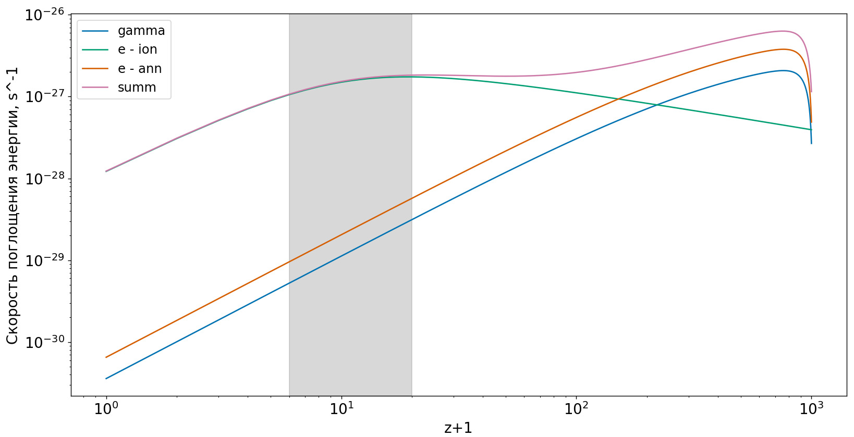
Рис.1. Скорость поглощения энергии для всех каналов излучения, и их сумма. Для масс ПЧД M = $5∙{10}^{16 }$г. Серой областью выделена эпоха реионизации.

Термодинамика
Проведем оценку температуры барионной материи. Для этого рассмотрим первый закон термодинамики $dQ= δA+dU,$для произвольного количества вещества $n_{H}V$.
Расширение Вселенной рассматривается как работа газа: $δA=pdV= n_{m}T3HVdt$. Внутренняя энергия газа $dU= \frac{3}{2}d\left(pV\right)=\left( p= n_{m}T, n_{m}V≈const\right)= \frac{3}{2}n_{m}VdT .$
Прирост тепла $dQ= {\dot{Ω}}_{abs}ρ_{c}Vdt- {〈∆Eσv〉}_{mγ}n_{γ}n_{e}Vdt$, где второй член учитывает обмен энергией между РИ и веществом (электронами), ${〈∆Eσv〉}_{mγ}n_{γ}= \frac{4π^{2}}{15}T_{γ}^{4}σ_{T}\frac{T-T_{γ}}{m_{e}}$.
Подставляя все в первый закон термодинамики и упрощая получим:
$$\frac{dT}{dt}=\frac{2{\dot{Ω}}_{abs}m_{p}}{3x_{H}Ω_{B}(1+x_{e})}-\frac{8π^{2}}{45}T_{γ}^{4}σ_{T}\frac{x_{e}}{1+x_{e}}\frac{T-T_{γ}}{m_{e}}-2HT, (8)$$
В основном важны первый и третий члены. Если предположить, что ${\dot{Ω}}_{abs}=const$ и пренебречь $x_{e}$ в первом пределе. То решение уравнения (8) без второго члена будет иметь вид:
$$T\left(t\right)= \frac{2{\dot{Ω}}_{abs}m_{p}}{7x_{H}Ω_{B}}∙t \left(1-{\left(\frac{t_{0}}{t}\right)}^{\frac{7}{3}}\right)+T_{0}{\left(\frac{t_{0}}{t}\right)}^{\frac{4}{3}}, (9)$$
Где $T_{0}=T\left(t_{0}\right)-$ начальное значение
Значение $x_{e}$ определяется по формуле Саха:
$$\frac{x_{e}^{2}}{1+x_{e}}=\frac{1}{n_{b}}{\left(\frac{m_{e}T}{2π}\right)}^{\frac{3}{2}}\exp\left(-\frac{13,6}{T}\right), (10)$$
Где $T$ в эВ
Результаты расчетов представлены на Рис.2
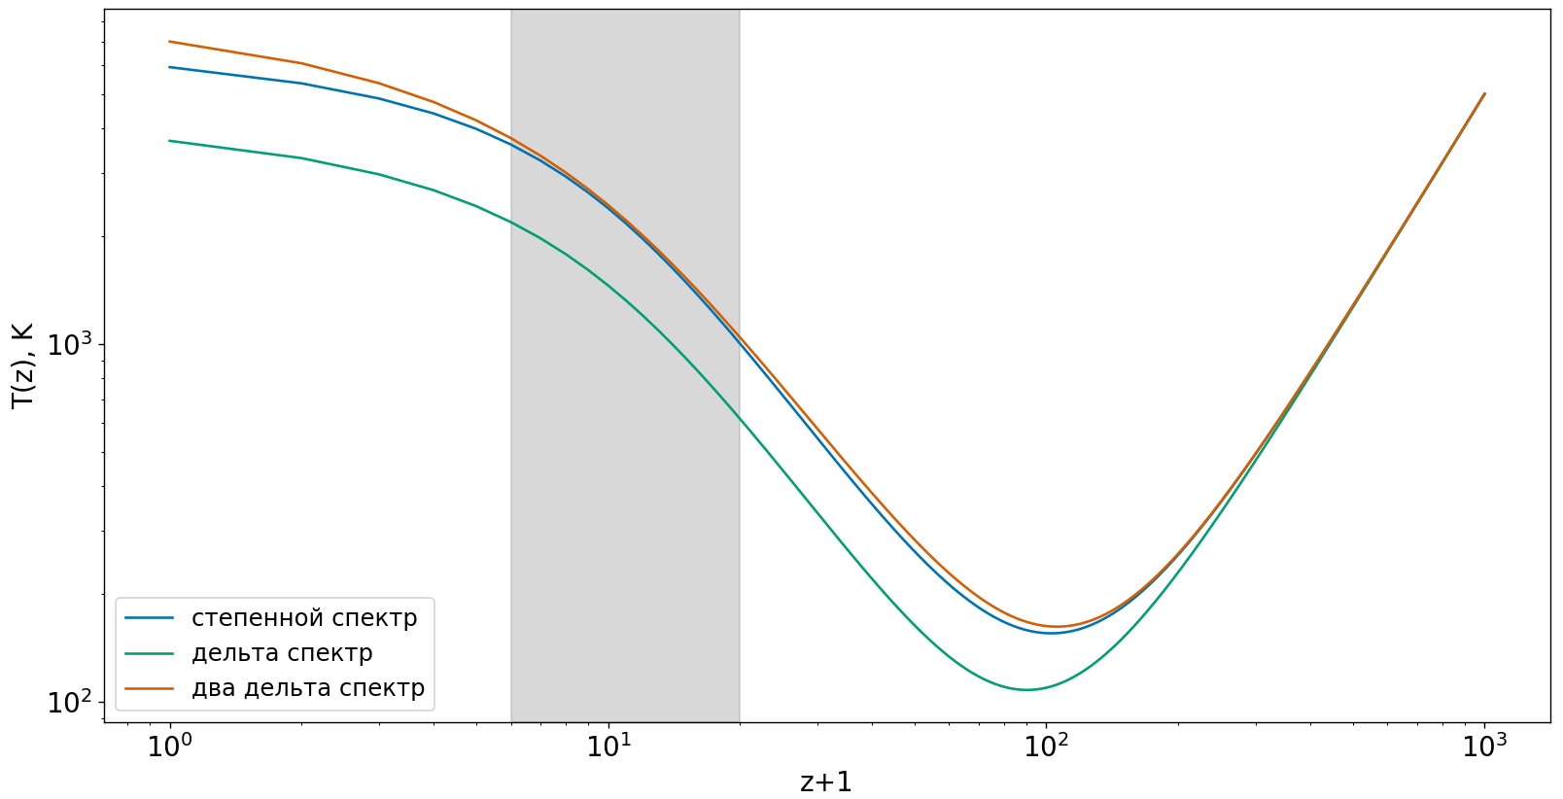
Рис.2. Температура барионной материи в зависимости от красного смещения, для трех спектров масс ПЧД: $δ-$ спектр $M=5∙{10}^{16}$ г; 2$δ-$ спектр $M=5∙{10}^{16}, M=7∙{10}^{16}$ г; степенной спектр масс $M^{α}$ , $α= -1$, ${10}^{15}<M<{10}^{17}$г. Серой областью выделена эпоха реионизации

Ограничение
Существующие ограничения на плотность ПЧД получены из соображений дельта распределения масс [4], в данной работе рассматриваются спектры масс степенного закона, поэтому необходимо получить новые ограничения. Для рассматриваемого диапазона масс ${10}^{15}<M<{10}^{17}г$, ограничения исходят от диффузного гамма-фона. Ограничение на плотность ПЧД, учитывая, что $Ω_{PBH}≤Ω_{CDM}$ получаются путем сравнения оцененного дифференциального потока излучения Хокинга в виде гамма-квантов от ПЧД с наблюдениями диффузного гамма-фона EGRB [7].
Дифференциальный поток рассматривается в виде представленным в работе [2]:
$$F_{γ}^{mod}\left(E\right)= \frac{c}{4π}ρ_{crit}\int{\int{\frac{k_{γ}}{\left\langle E_{γ}\right\rangle }\frac{\dot{M}}{M}f_{PL}(M,E_{γ0}=E_{γ}(z+1)\frac{dΩ_{PBH}}{dM}dM\frac{H_{mod}^{-1} dz}{\sqrt{Ω_{m}{(z+1)}^{3}+Ω_{Λ}}}}}, (11)$$
Рассмотрим для начала $f_{PL}=δ(E-2.7T_{PBH})$. Согласно [2] $\frac{\dot{M}}{M}\frac{dΩ_{PBH}}{dM}= \frac{1}{3}{(\frac{M_{U}}{M})}^{3}\frac{1}{t_{U}}\frac{M}{\overline{M}}Ω_{PBH}\frac{dω}{dM}$ .
Расчет для $α=1.5$ и $M_{min}=7∙{10}^{6}$ представлены на Рис.3
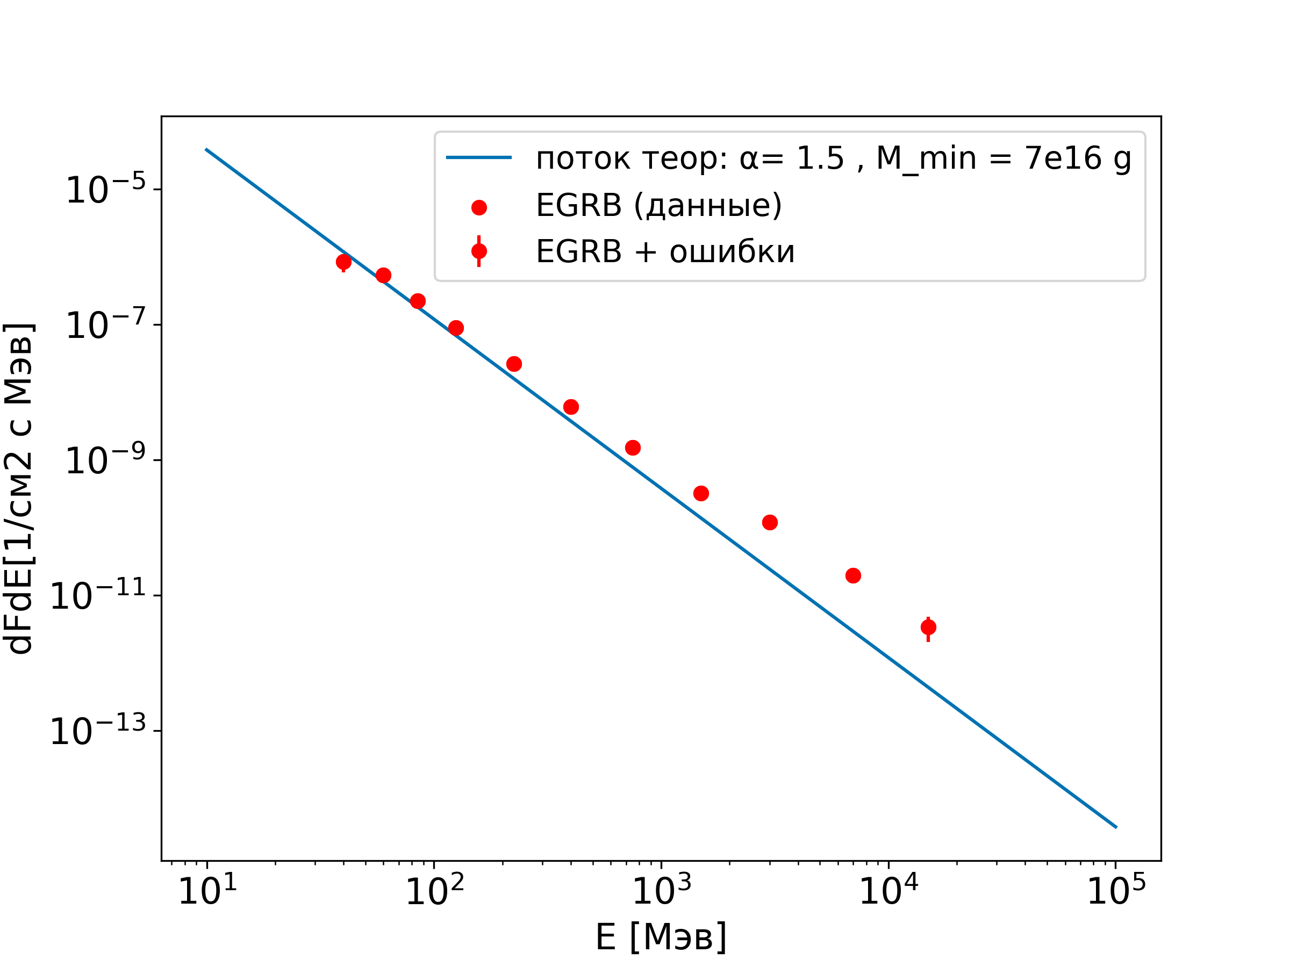
Рис.3. Дифференциальный поток

Энергетическое распределение в виде дельта функции приводит к тому, что интеграл по массам исчезает, таким образом поток с энергией E представляет собой поток излучения от ПЧД с массой М, средняя энергия излучения таких ПЧД совпадает с данной энергией E. Отсюда следует, что изображенный на Рис.3 поток является суммарным поток от всех ПЧД чья средняя энергия излучения входит в интервал от 10 Мэв до 100 Гэв.
Можно заметить, что теоретический поток при 40 Мэв расположен ближе всего к экспериментальным точкам, эта точка первая пересекает его. Таким образом, целесообразным является выбор именно этой точки для получения ограничений на плотность ПЧД.
Результаты расчетов представлены на Рис.4
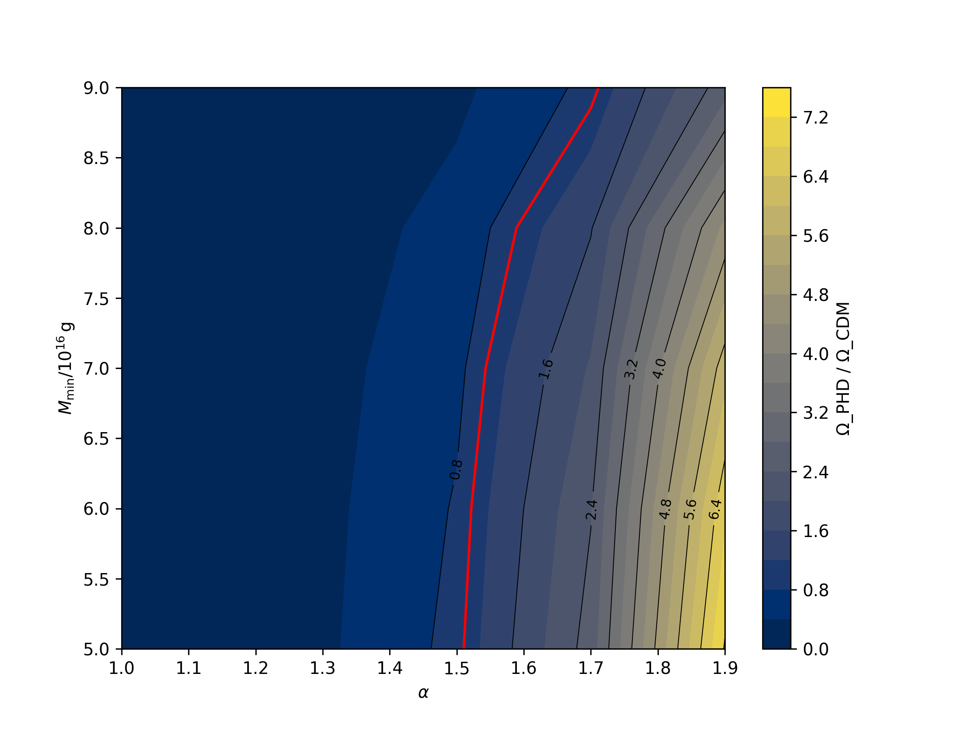
Рис.4 Ограничения ПЧД

Красной кривой на Рис.4 обозначен случай, когда ПЧД составляют 100% темной материи, область справа от нее интерпретируется как область параметров, где ПЧД не имеют ограничения на плотность. Слева от кривой область параметров, где для непротиворечия экспериментальным данным по гамма-фону необходимо вводить верхнее ограничения на плотность ПЧД.

Ионизация
Оценка реионизации получается путем решения уравнение Саха (10) относительно $x_{e}$ (отношение концентрации электронов $n_{e}$ к концентрации барионов $n_{b}$)
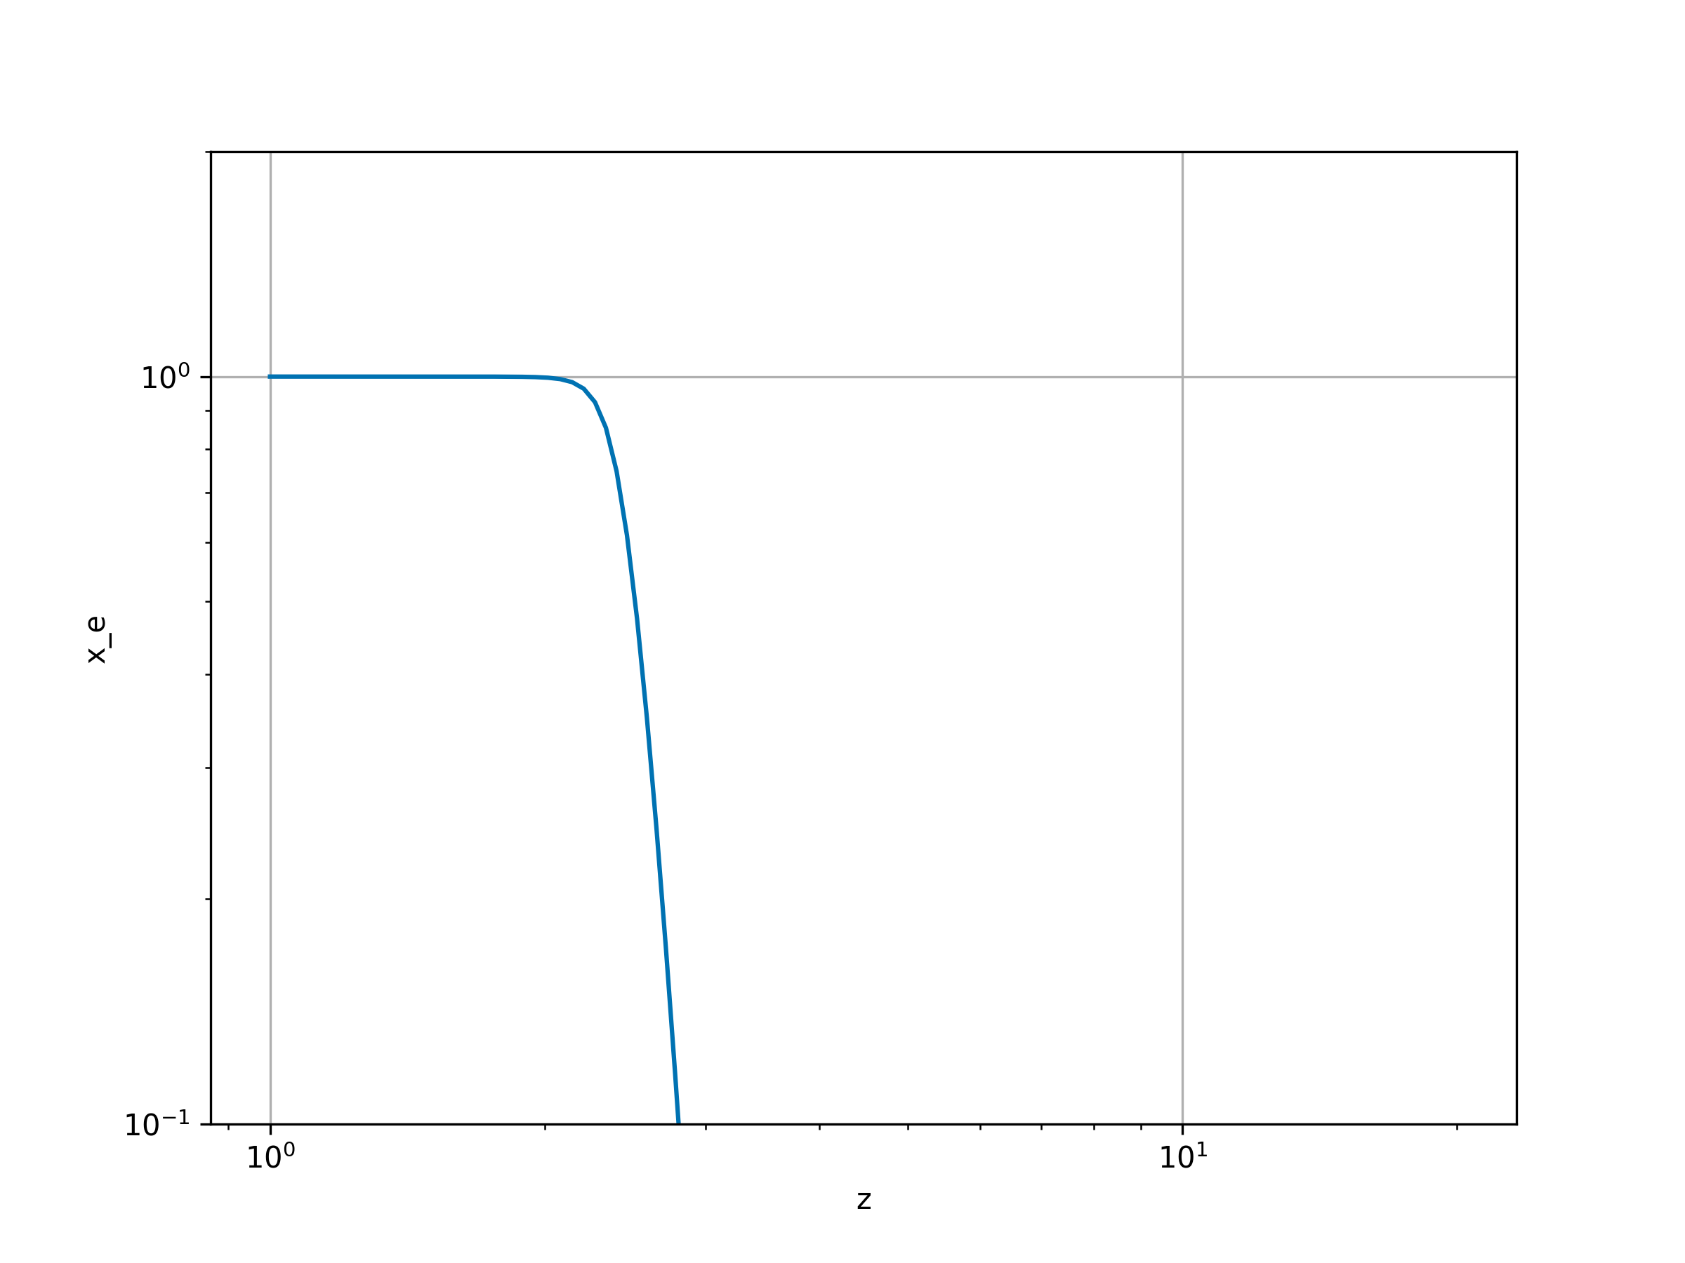
Рис.5 Решение уравнения Саха
Решение этого уравнения представлено на Рис.5.
Необходимо выбрать условие, при котором будет рассматриваться ионизация. В качестве такого условия можно взять момент, когда излучение ПЧД ионизовало 50% всей материи, то есть $x_{e}=0.5$, фиксируя это значение будем находить при какой величине красного смещения оно достигается при определенных параметрах распределения ПЧД.

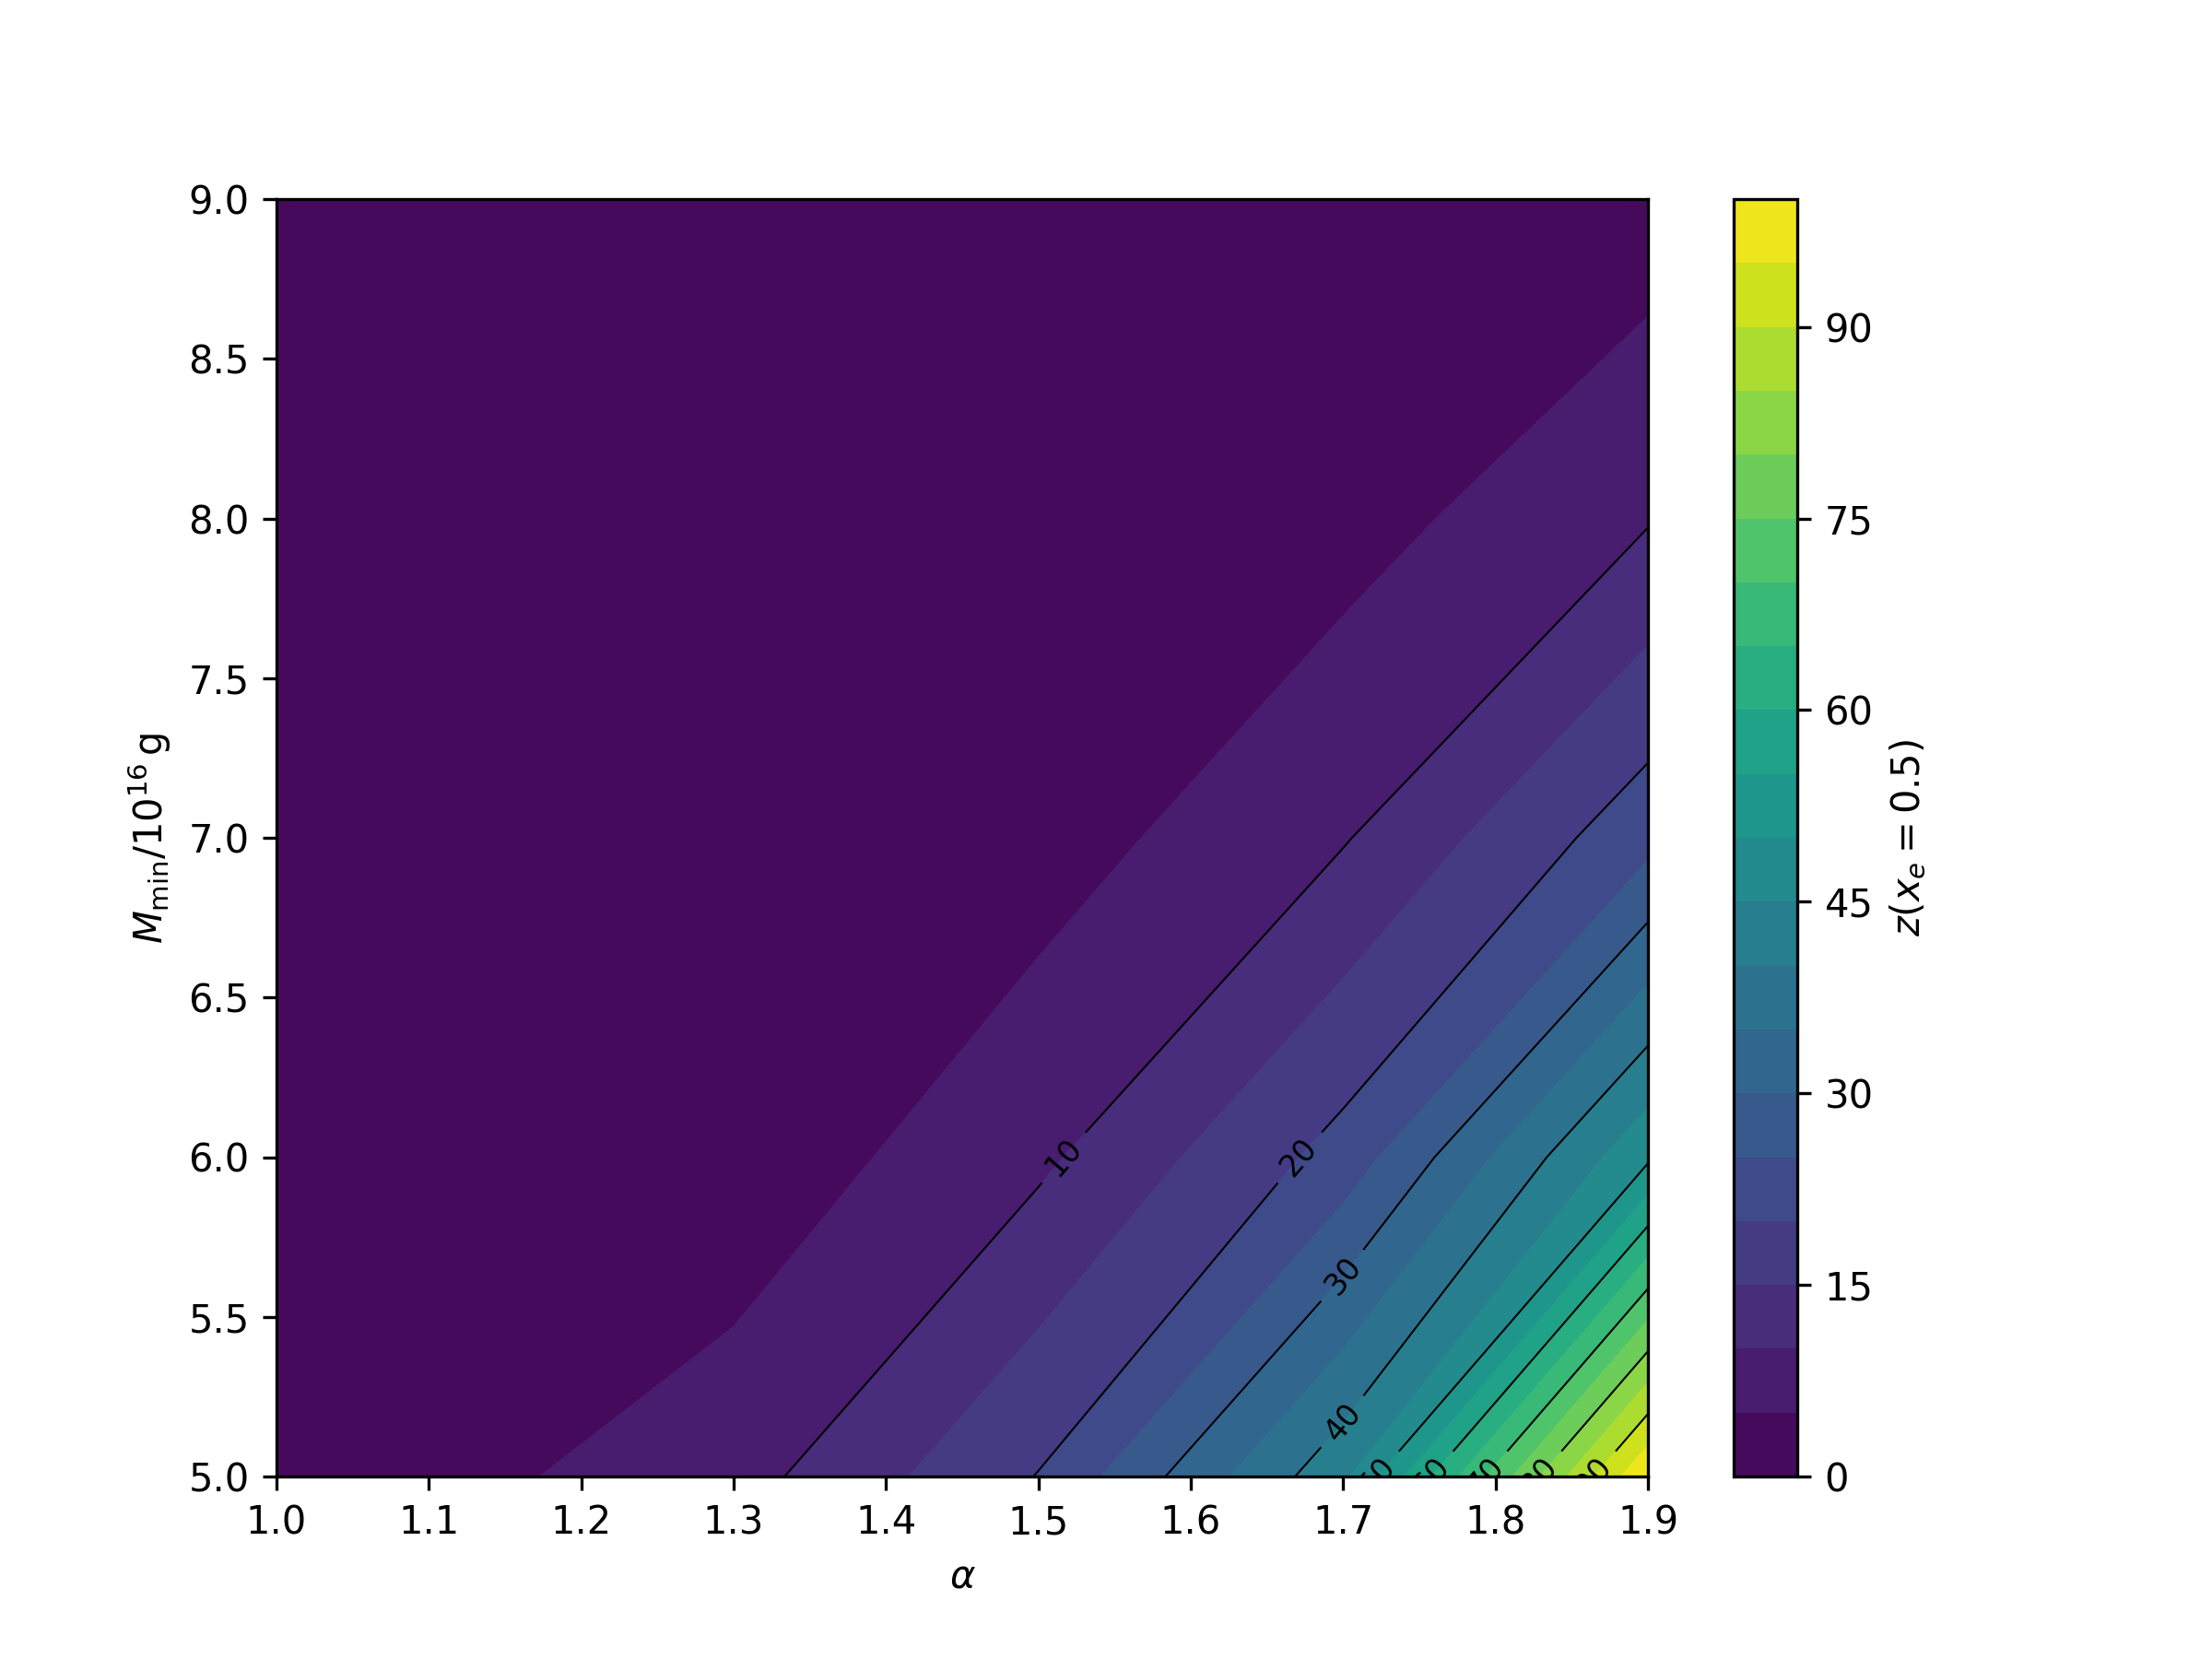
Рис.6 Ионизация.
На Рис.6 можно выделить область параметров где можно объяснить вклад в реионизацию, в качестве примера красным выделена область, в которой красное смещение лежит в пределах когда происходила реионизация, при этих параметрах ПЧД практический полностью составляют темную материю.

Заключение
В данной работе были изучены каналы излучения ПЧД: $±e, γ, γ-ann.$ Получены формулы для скорости поглощения энергии каждого из каналов излучения как функции от красного смещения. На Рис.1 представлены результаты расчетов для $δ$ спектра масс ПЧД ($M=5∙{10}^{16}$ г). Можно заметить, что основной вклад в энергию поглощения дает электрон-позитронный канал излучения.
Получена формула температуры барионной материи как функция времени. На Рис.2 представлены результаты расчетов для трех типов спектра масс ПЧД: $δ-$ спектр $M=5∙{10}^{16}$ г; 2$δ-$ спектр $M=5∙{10}^{16}, M=7∙{10}^{16}$ г; степенной спектр масс $M^{α}$ , $α= -1$, ${10}^{15}<M<{10}^{17}$г.
Рассмотрение степенных спектров масс приводит к тому, что нужно пересчитывать ограничения на плотность ПЧД. В работе это делается для энергетического спектра в виде дельта функции, это приближение приводит к тому, что результаты противоречат результатам, полученным в других работах, исследовавших эту же проблему [2].
Полученные результаты позволяют определить область параметров, где плотность ПЧД не имеет ограничений и где вводятся верхние пределы на плотность ПЧД.
Расчеты красных смещений, при которых барионная материя ионизована на 50 % позволяет определить область параметров, где можно объяснить вклад в реионизацию.

Литература
[1] K. M. Belotsky and A. A. Kirillov, J. Cosmol. Astropart. Phys. 01 (2015) 041, arXiv: 1409.8601 [astro-ph.CO].
[2] K. M. Belotsky, A. A. Kirillov, N. O. Nazarova and S. G. Rubin, J. Cosmol. Astropart. Phys. 02 (2017) 063, arXiv: 1702.06338 [astro-ph.CO].
[3] B. J. Carr, K. Kohri, Y. Sendouda and J. Yokoyama, Prog. Part. Nucl. Phys. 118 (2021) 103847, arXiv:2002.12778 [astro-ph.CO].
[4] B. J. Carr and A. M. Green, arXiv e-prints (2024), arXiv:2406.05736 [astro-ph.CO].
[5] R. Barkana and A. Loeb, “In the beginning: the first sources of light and the reionization of the universe,” Phys. Rep. 349 (July, 2001) 125–238, arXiv:astro-ph/0010468.
[6] J. S. Bolton and M. G. Haehnelt, “The observed ionization rate of the intergalactic medium and the ionizing emissivity at z ≥ 5: evidence for a photon-starved and extended epoch of reionization,” Mon. Not. R. Astron. Soc. 382 (Nov., 2007) 325–341, arXiv:astro-ph/0703306.
[7] Andrew W. Strong, Igor V. Moskalenko and Olaf Reimer. Astrophys.J. 613 (2004) 956-961, arXiv: astro-ph/0405441

